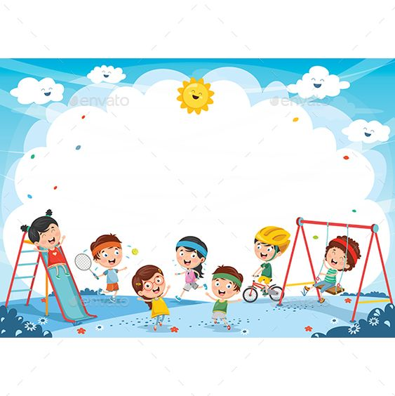
Ево неколико идеја за час физичког васпитања код куће.
Покренимо нашу децу
– Весела столица – основни модел вежбањаhttps://youtu.be/EmQiYIHrFDI

ФИЗИЧКО И ЗДРАВСТВЕНО ВАСПИТАЊЕ

